IDENTITÉ VISUELLE

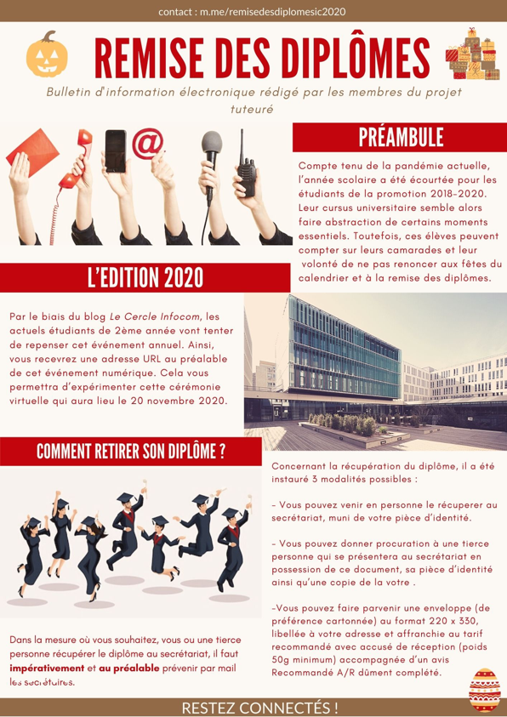
Document de référence pour visuels futurs

Logiciel : Canva

Codes couleurs (4) :

Jaune : #ffbd59
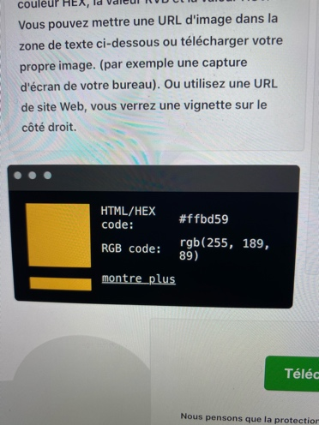

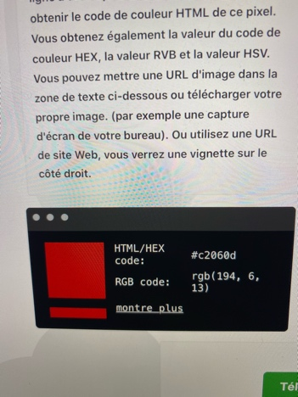
Rouge : #c2060d

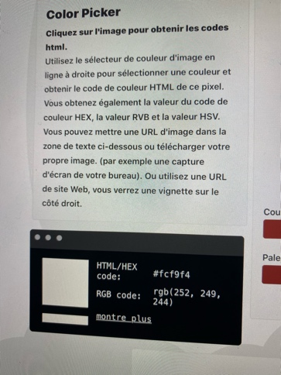
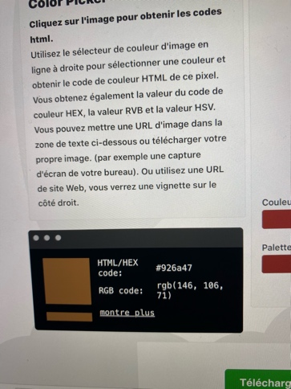
Marron : #926a47
Blanc/beige (utilisé pour le fond généralement : #fcf9f4)

Éléments qui rappellent fêtes du calendrier (à insérer dans les visuels dès que possible)

Chaque élément a une référence et un ordre de couleur précis à utiliser afin d’apparaître tels quels

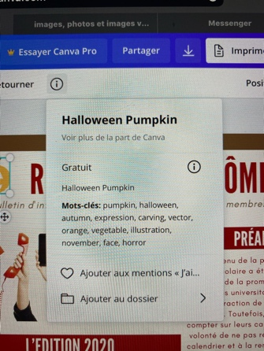
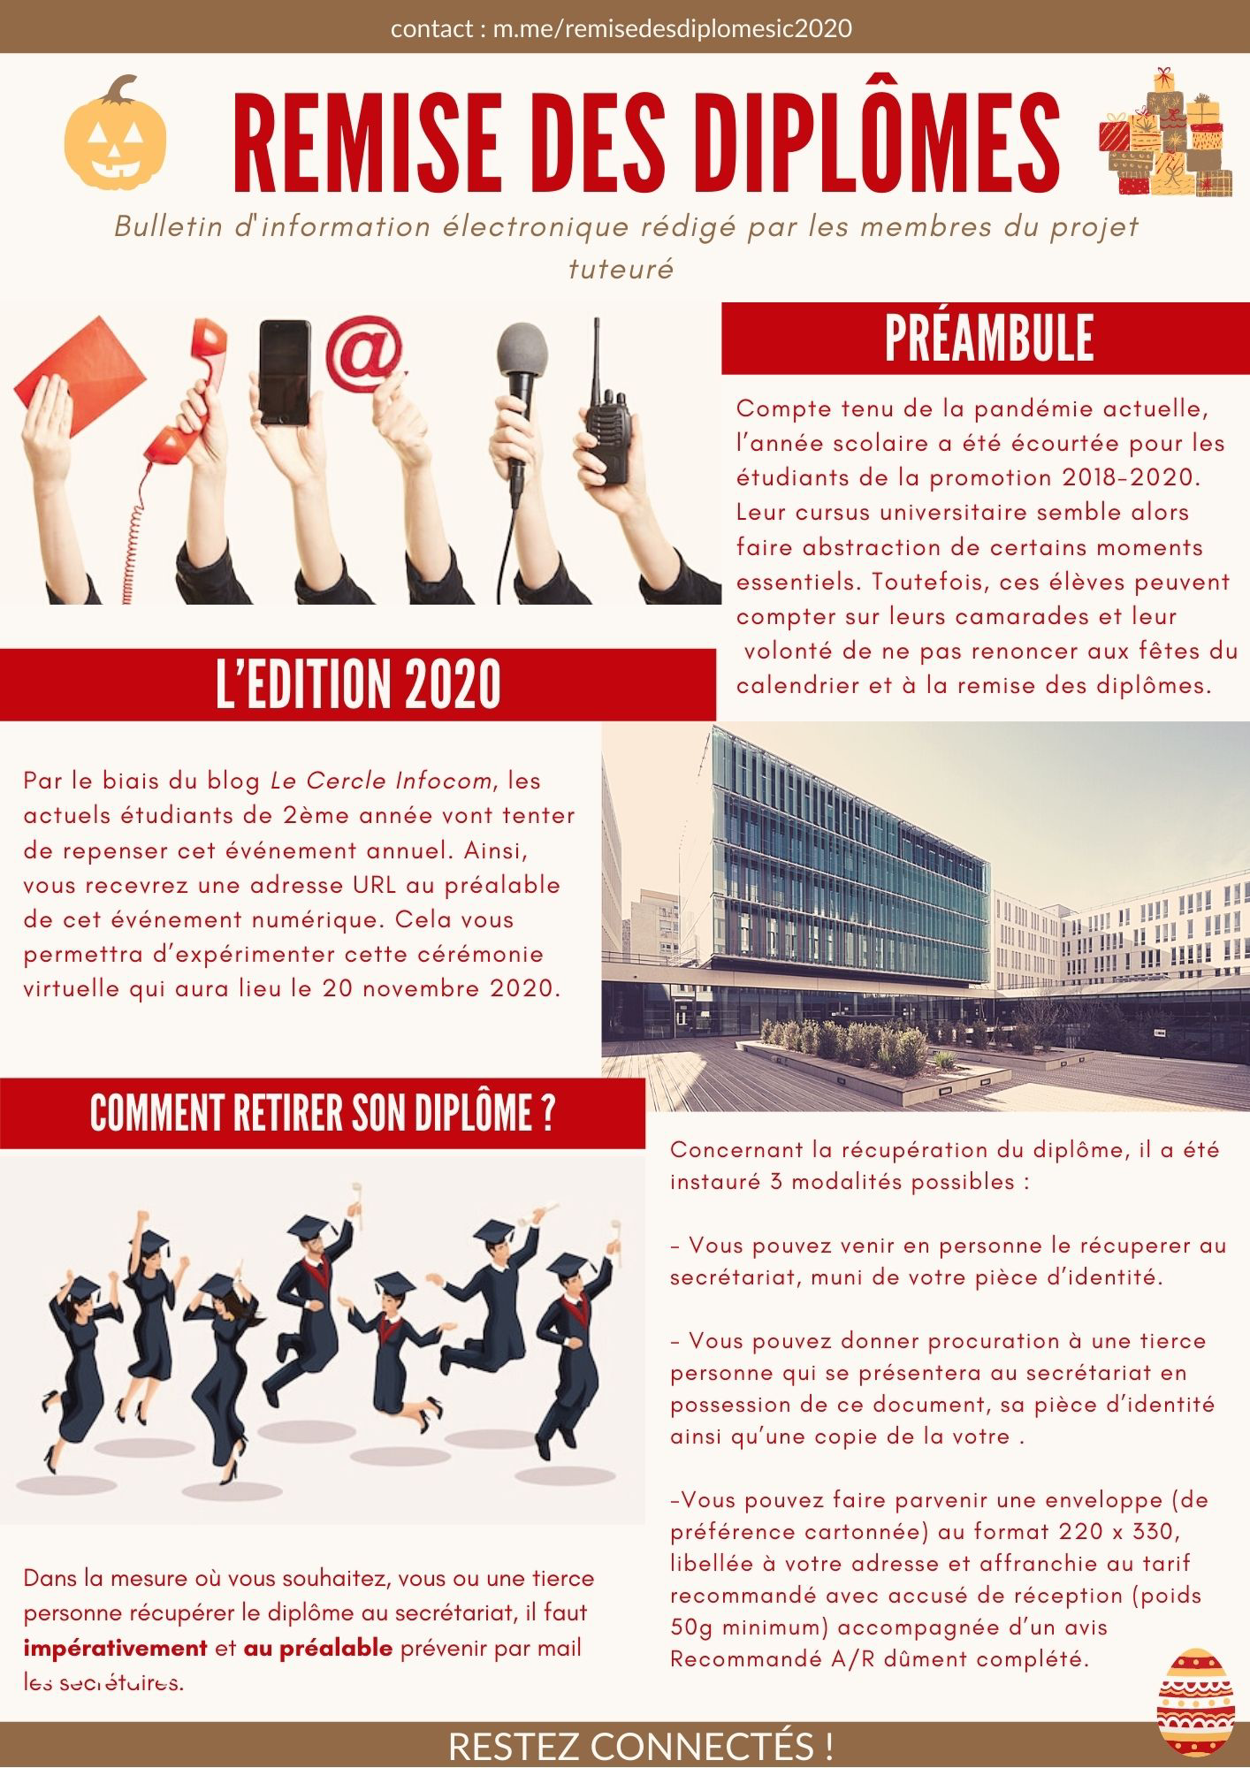
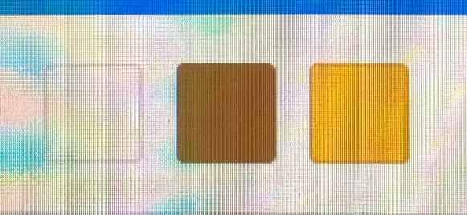
Halloween

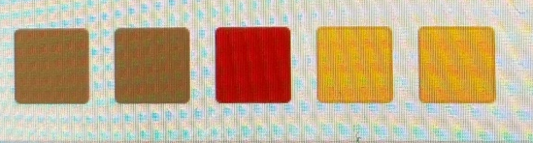
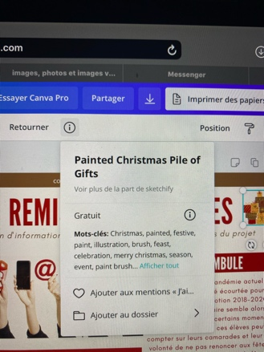
Noël

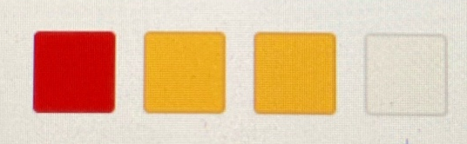
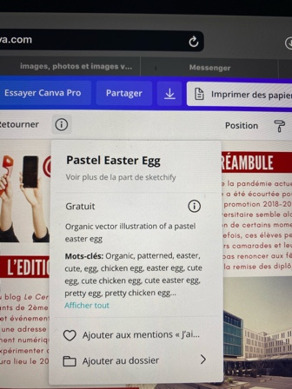
Pâques

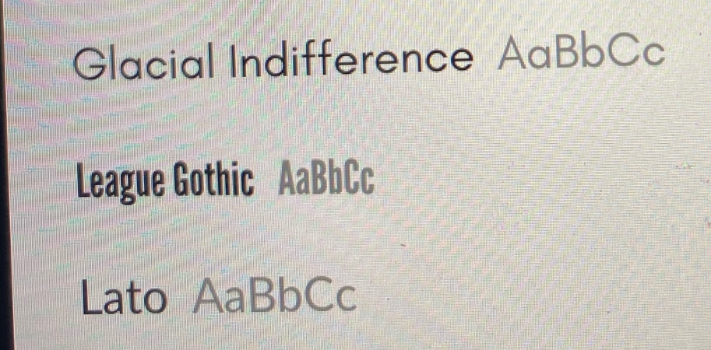
Polices (3) :

La police « League Gothic » est une police h1 : à utiliser pour les titres et sous titres
La police « Glacial Indifférence » est une police h2 : à utiliser pour le texte
La police « Lato » est une police h3 : à utiliser pour les petites infos (ex document : « contact »)

Dans le document, la h1 est en taille 32
Les h2 et h3 sont en taille 11,3 à 12 (selon espace)

Remarques :
Les photos utilisées ont été prises sur shutterstock (site de photos libres de droit), la photo de l’IUT provient du site de Lyon 3.
Logo de l’IUT à faire figurer sur tous les documents

